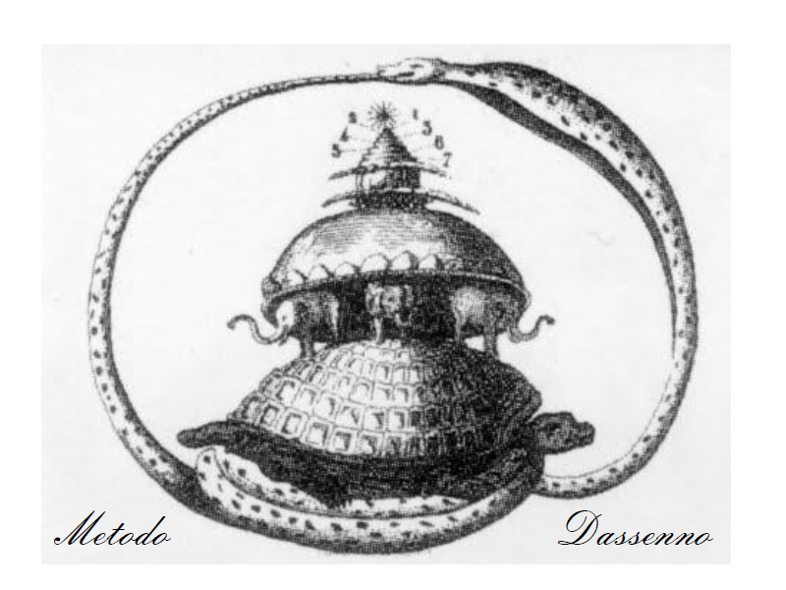

CROSTATA SENZA GLUTINE CON MARMELLATA SCURA
Mescolare assieme: 80 gr. di farina di fecola bio, 80 gr. di maizena bio, 80 gr. di farina di riso impalpabile bio, aggiungere una generosa presa di sale, 60 grammi di zucchero di canna bio, 35/40 grammi di burro tedesco o danese, una mezza bustina di lievito per dolci tipo Pane degli Angeli o Bertolini e una bella grattata di buccia di limone, lavorando gli ingredienti con i polpastrelli fino a quando il burro si è ben sbriciolato assieme alla farina.
Aggiungete due uova bio e mescolate sempre con le mani e otterrete una pallina di pasta frolla (se l’impasto è troppo molle aggiungete appena un po’di fecola).
Mettete la frolla coperta in frigorifero.
Per la farcia:
Far stufare /Metodo Dassenno) due o tre mele massaggiandole con zucchero di canna come fosse sale.
Aggiungere alle mele stufate e raffreddate, della marmellata di mirtilli frutto puro Achillea, un po’ di sciroppo di sambuco bianco bio e dello zucchero di canna bio fino a raggiungere una giusta dolcezza.
Aggiungere anche un po' di buccia e di succo di limone bio e mescolate il tutto (se la farcia risultasse poco dolce, aggiungere altro sciroppo di sambuco e/o dello zucchero di canna bio, se è troppo dolce aggiungete altra marmellata di mirtilli frutto puro).

Imburrare e infarinare la teglia con farina di riso e stendere la frolla tenendo un po’alti (ma non troppo) i bordi (infarinate appena le mani con la fecola per aiutarvi).

Mettere sopra alla frolla la farcia che avete preparato.

Infornare a 160/170 gradi per 35/45 minuti.

